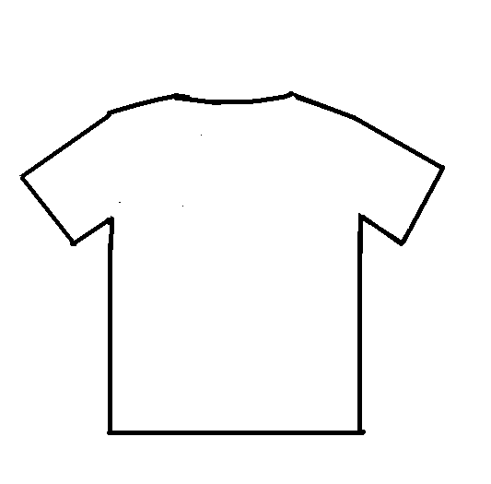

Tシャツ背面拡大図

Tシャツ背面図

Tシャツデザイン画

記載用紙